Aplicação da metodologia ágil Scrum

Planejamento do projeto:
- Cliente: Balti.
- Equipe: Back-End.
- Prazo de entrega: 90 dias.
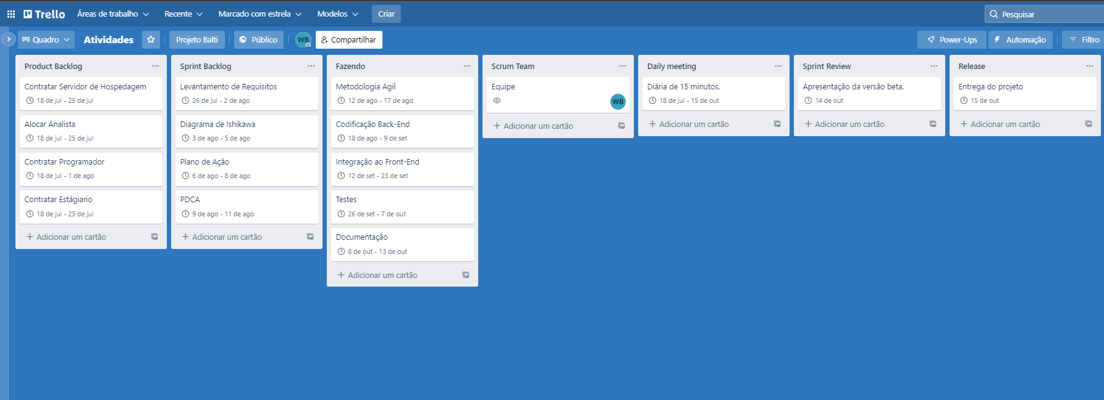
- Ferramenta: Trello.

